

Tecnológico Nacional de México
Instituto Tecnológico del valle de Oaxaca

ASIGNATURA: DESARROLLO E IMPLEMENTACIÓN DE SISTEMAS DE INFORMACIÓN

INTEGRANTES DE EQUIPO : Citlali Hernández Ruiz
Julieta Martinez Lopez
Alondra Elizabeth Martinez Garcia
Emmanuel Fernando Chimil Pacheco
GRUPO: 5AI

Ingeniería Informática

NOMBRE DEL DOCENTE: ERAHIN PACHECO LUNA

LUGAR Y FECHA: EXHACIENDA DE NAZARENO, SANTA CRUZ XOXOCOTLÁN, OAXACA, A, 2026.

ÍNDICE
RESUMEN DE LAS HISTORIAS DE USUARIO 3
HISTORIAS DE USUARIO DETALLADAS 5
Historia de Usuario HU1: Acceso al Sistema 5
Historia de Usuario HU2: Recuperar Contraseña 5
Historia de Usuario HU3: Catálogo en Sitio Web 6
Historia de Usuario HU4: Registro de Cliente 7
Historia de Usuario HU5: Realizar Pedido en Línea 8
Historia de Usuario HU6: Seguimiento de mi Pedido 9
Historia de Usuario HU7: Recepción de Pedidos en Línea 9
Historia de Usuario HU8: Pedido Presencial o Telefónico 10
Historia de Usuario HU9: Cobro y Ticket de Venta 11
Historia de Usuario HU10: Ruta de Entrega del Pedido 11
Historia de Usuario HU11: Confirmar Entrega y Cobro 12
Historia de Usuario HU12: Cierre de Caja 13
Historia de Usuario HU13: Administrar Productos y Precios 13
Historia de Usuario HU14: Administrar Usuarios y Roles 14
Historia de Usuario HU15: Consulta de Pedidos y Reportes 15
DIAGRAMAS DE LOS CASOS DE USO 16
HU1 — Acceso al Sistema 16
HU2 — Recuperar Contraseña 16
HU3 — Catálogo en Sitio Web 17
HU4 — Registro de Cliente 17
HU5 — Realizar Pedido en Línea 18
HU6 — Seguimiento de mi Pedido 18
HU7 — Recepción de Pedidos en Línea 19
HU8 — Pedido Presencial 19
HU9 — Cobro y Ticket de Venta 20
HU10 — Ruta de Entrega del Pedido 20
HU11 — Confirmar Entrega y Cobro 21
HU12 — Cierre de Caja 21
HU13 — Administrar Productos y Precios 21
HU14 — Administrar Usuarios y Roles 21
HU15 — Consulta de Pedidos y Reportes 21
Modelo Relacional de BD 22

RESUMEN DE LAS HISTORIAS DE USUARIO
Historia / Módulo | Descripción | Prioridad
HU1  Acceso al Sistema / Acceso | Como usuario del sistema, requiero credenciales para ingresar al sistema | Alta
HU2  Recuperar Contraseña / Acceso | Como usuario del sistema, quiero recuperar mi contraseña para ingresar al sistema | Media
HU3  Catálogo en Sitio Web / Sitio web | Como cliente, quiero ver el catálogo de la tortillería para conocer lo que ofrece. | Alta
HU4  Registro de Cliente / Sitio web | Como cliente, quiero registrarme con mi nombre, teléfono, correo y dirección de entrega, para poder hacer pedidos en línea sin repetir mis datos cada vez. | Alta
HU5  Realizar Pedido en Línea / Pedidos en línea | Como cliente, quiero realizar pedidos indicando la forma de recibir las tortillas si a domicilio o recoger en el local para recibir las tortillas. | Alta
HU6  Seguimiento de mi Pedido / Pedidos en línea | Como cliente, quiero realizar el seguimiento de mi pedido, para saber cuándo llegará. | Media
HU7  Recepción de Pedidos en Línea / Pedidos | Como vendedor, quiero vizualizar los pedidos para aceptarlos o rechazarlos y surtirlos a tiempo. | Alta
HU8  Pedido Presencial o Telefónico / Pedidos | Como vendedor, quiero registrar en el sistema los pedidos que hacen los clientes en el mostrador, para tener todos los pedidos en un solo lugar. | Alta
HU9  Cobro y Ticket de Venta / Caja | Como cajero, quiero cobrar un pedido, elegir la forma de pago y generar el ticket, para cerrar la venta de forma rápida y con comprobante. | Alta
HU10  Ruta de Entrega del Pedido / Entregas / Rutas | Como repartidor, quiero ver mis pedidos asignados y la ruta de entrega de cada uno en un mapa, para llegar más rápido al cliente. | Alta
HU11  Confirmar Entrega y Cobro / Entregas | Como repartidor, quiero marcar un pedido como entregado y registrar el cobro, para que ventas y el cliente sepan que ya se completó la entrega. | Alta
HU12  Cierre de Caja / Caja | Como cajero, quiero abrir mi caja con un monto inicial y cerrarla al final del turno, para saber si el efectivo contado coincide con las ventas del día. | Media
HU13  Administrar Productos y Precios / Administración | Como administrador, quiero agregar, editar, desactivar y cambiar el precio de los productos del catálogo, para que el sitio web siempre muestre información vigente. | Alta
HU14  Administrar Usuarios y Roles / Administración | Como administrador, quiero crear, editar y dar de baja a vendedores, repartidores y otros usuarios, asignándoles su rol, para controlar quién puede usar cada parte del sistema. | Alta
HU15  Consulta de Pedidos y Reportes / Reportes | Como administrador, quiero consultar todos los pedidos y ver reportes de ventas y entregas por día, semana o mes, para detectar retrasos. | Media

HISTORIAS DE USUARIO DETALLADAS

Historia de Usuario HU1: Acceso al Sistema
Número: | HU1
Usuario: | Todos los usuarios
Nombre de la historia: | Acceso al Sistema
Prioridad: | Alta
Importancia de desarrollo: | 100%
Tiempo estimado: | 6 días
Módulo asignado: | Acceso
Programador responsable: | Emmanuel Fernando Chimil Pacheco
Descripción: | Se mostrará una pantalla de inicio de sesión con el logo de la tortillería, un campo de usuario, un campo de contraseña con botón para mostrar u ocultar caracteres y un botón de iniciar sesión. Al entrar, el sistema identificará el rol y mostrará únicamente el menú que le corresponde.
Observaciones / Técnicas: | Mensajes claros de error ("Usuario o contraseña incorrectos", "Campo obligatorio"). Las contraseñas deben guardarse cifradas. El botón de iniciar sesión se activa solo cuando ambos campos están completos.
Criterios de Aceptación: | 1. Validación de campos obligatorios antes de permitir el envío.  2. Redirección automática según el rol asignado al usuario.  3.Contraseña encriptada/oculta por defecto con opción de visibilidad.
Flujos Alternos / Excepciones: | 1. Credenciales incorrectas: El sistema muestra el mensaje "Usuario o contraseña incorrectos".

Historia de Usuario HU2: Recuperar Contraseña
Número: | HU2
Usuario: | Todos los usuarios
Nombre de la historia: | Recuperar Contraseña
Prioridad: | Media
Importancia de desarrollo: | 60%
Tiempo estimado: | 6 días
Módulo asignado: | Acceso
Programador responsable: | Emmanuel Fernando Chimil Pacheco
Descripción: | El usuario ingresará su nombre de usuario y correo registrado. El sistema enviará un código de 6 dígitos al correo y, al validarlo, permitirá establecer una nueva contraseña para recuperar el acceso al sistema.
Observaciones / Técnicas: | El código tiene una vigencia de 10 minutos. La nueva contraseña debe tener mínimo 8 caracteres, con mayúsculas y números.
Criterios de Aceptación: | 1. El código de verificación generado consta de 6 dígitos numéricos aleatorios.  2. El código tiene un tiempo de expiración estricto de 10 minutos.  3. La nueva contraseña debe tener mínimo 8 caracteres
Flujos Alternos / Excepciones: | 1. Correo no coincide: El sistema muestra "El correo no está registrado".  2. Código expirado: Muestra "El código ha caducado, solicite uno nuevo".

Historia de Usuario HU3: Catálogo en Sitio Web
Número: | HU3
Usuario: | Cliente
Nombre de la historia: | Catálogo en Sitio Web
Prioridad: | Alta
Importancia de desarrollo: | 95%
Tiempo estimado: | 8 días
Módulo asignado: | Sitio web
Programador responsable: | Emmanuel Fernando Chimil Pacheco
Descripción: | El sitio web mostrará una página principal con los productos disponibles (tortilla por kilo, por pieza, tostadas, masa, etc.), su precio y una fotografía, además del horario de atención, la dirección, el teléfono y el mapa del local. Resuelve la falta de presencia y visibilidad en línea del negocio.
Observaciones / Técnicas: | La página debe ser pública (sin iniciar sesión) y adaptarse a celular, tableta y computadora. Solo se muestran los productos activos y con el precio vigente.
Criterios de Aceptación: | 1. Muestra solo los productos marcados como 'disponible = 1' en la base de datos.  2. Muestra precios vigentes por kilo o pieza, imagen del producto y descripción.  3. Interfaz responsive adaptable a teléfonos móviles, tabletas y computadoras.  4. Incluye sección de información del negocio (horarios, teléfono, dirección y mapa).
Flujos Alternos / Excepciones: | 1. Sin conexión a Internet / Fallo de mapa: Se muestra la dirección de forma textual si el mapa no carga.

Historia de Usuario HU4: Registro de Cliente
Número: | HU4
Usuario: | Cliente
Nombre de la historia: | Registro de Cliente
Prioridad: | Alta
Importancia de desarrollo: | 90%
Tiempo estimado: | 4 días
Módulo asignado: | Sitio web
Programador responsable: | Emmanuel Fernando Chimil Pacheco
Descripción: | El formulario de registro pedirá nombre, teléfono, correo, dirección de entrega y contraseña. Una vez registrado, el cliente podrá iniciar sesión y guardar su dirección para próximos pedidos, ampliando los canales de venta.
Observaciones / Técnicas: | No se permiten correos repetidos. Validar que el teléfono tenga exactamente 10 dígitos. El cliente puede editar sus datos y su dirección después de registrarse.
Criterios de Aceptación: | 1. Validación estricta de correo electrónico único.  2. Campo de teléfono formateado y restringido a 10 dígitos numéricos.  3. Creación automática del perfil con dirección guardada tras el registro.
Flujos Alternos / Excepciones: | 1. Correo duplicado: Muestra "El correo ingresado ya se encuentra registrado".  2. Teléfono inválido: Muestra "El teléfono debe contener 10 dígitos".

Historia de Usuario HU5: Realizar Pedido en Línea
Número: | HU5
Usuario: | Cliente
Nombre de la historia: | Realizar Pedido en Línea
Prioridad: | Alta
Importancia de desarrollo: | 90%
Tiempo estimado: | 7 días
Módulo asignado: | Pedidos en línea
Programador responsable: | Emmanuel Fernando Chimil Pacheco
Descripción: | Como cliente, quiero realizar pedidos seleccionando los productos, indicando la cantidad y eligiendo la forma de recepción (a domicilio o recoger en el local), especificando fecha y hora deseadas para recibir las tortillas.
Observaciones / Técnicas: | El cálculo del total es automático. Formas de pago: efectivo al recibir o en mostrador. Se requiere dirección guardada para la opción a domicilio. Genera un número de pedido único al confirmar.
Criterios de Aceptación: | 1. Permite seleccionar tipo de entrega: "A domicilio" o "Recoger en local".  2. Muestra resumen detallado de productos, cantidades y subtotales antes de confirmar.  3. Asigna un número único de pedido y envía el pedido a la bandeja de ventas.
Flujos Alternos / Excepciones: | 1. Carrito vacío: Impide la confirmación mostrando "Agregue productos para realizar el pedido".  2. Sin dirección registrada (Entrega a domicilio): Solicita capturar una dirección antes de confirmar.

Historia de Usuario HU6: Seguimiento de mi Pedido
Número: | HU6
Usuario: | Cliente
Nombre de la historia: | Seguimiento de mi Pedido
Prioridad: | Media
Importancia de desarrollo: | 70%
Tiempo estimado: | 4 días
Módulo asignado: | Pedidos en línea
Programador responsable: | Emmanuel Fernando Chimil Pacheco
Descripción: | El cliente tendrá una sección "Mis pedidos" con el estado actual de cada pedido (Ej. En espera, En preparación, En camino, Entregado) y su historial de compras para saber cuándo llegará su pedido.
Observaciones / Técnicas: | El estado debe actualizarse sin que el cliente pierda su sesión. Solo puede ver sus propios pedidos. El historial permite repetir un pedido anterior con un clic.
Criterios de Aceptación: | 1. Muestra en tiempo real el estado actual del pedido.  2. Restringe la vista para que el cliente solo acceda a su propio historial.  3. Botón para "Repetir pedido" que carga los mismos productos al carrito.
Flujos Alternos / Excepciones: | 1. Sin pedidos registrados: Muestra el mensaje "Aún no has realizado ningún pedido".

Historia de Usuario HU7: Recepción de Pedidos en Línea
Número: | HU7
Usuario: | Vendedor (Cajero)
Nombre de la historia: | Recepción de Pedidos en Línea
Prioridad: | Alta
Importancia de desarrollo: | 90%
Tiempo estimado: | 5 días
Módulo asignado: | Pedidos
Programador responsable: | Emmanuel Fernando Chimil Pacheco
Descripción: | El vendedor tendrá una bandeja de pedidos nuevos recibidos desde la plataforma web con número de pedido, cliente, productos, tipo de entrega y hora solicitada, pudiendo aceptarlos para preparación o rechazarlos indicando el motivo.
Observaciones / Técnicas: | Debe avisar con una alerta visual y sonido cuando llegue un pedido nuevo. Los pedidos se ordenan por hora de entrega solicitada. Todo cambio de estado queda registrado con fecha, hora y usuario.
Criterios de Aceptación: | 1. Alerta sonora y visual inmediata al recibir un pedido entrante.  2. Opción de aceptar o rechazar pedido (con campo obligatorio para motivo de rechazo).  3. Actualización automática del estado del pedido visible para el cliente.
Flujos Alternos / Excepciones: | 1. Rechazo de pedido: Solicita motivo (ej. "Sin insumos") y notifica al cliente cancelando el pedido.

Historia de Usuario HU8: Pedido Presencial o Telefónico
Número: | HU8
Usuario: | Vendedor (Cajero)
Nombre de la historia: | Pedido Presencial
Prioridad: | Alta
Importancia de desarrollo: | 90%
Tiempo estimado: | 4 días
Módulo asignado: | Pedidos
Programador responsable: | Emmanuel Fernando Chimil Pacheco
Descripción: | El vendedor capturará en el sistema los pedidos realizados en el mostrador, registrando cliente, productos, cantidades, tipo de entrega (mostrador o domicilio) y hora, para centralizar toda la gestión en un solo lugar.
Observaciones / Técnicas: | Permite búsqueda rápida de clientes registrados por nombre o teléfono. Unifica el flujo con los pedidos hechos en línea.
Criterios de Aceptación: | 1. Búsqueda y autocompletado de clientes frecuentes por teléfono o nombre.  2. Permite registrar un "Cliente mostrador" genérico si no requiere registro.  3. Registra y asigna el pedido al mismo flujo que los pedidos web.
Flujos Alternos / Excepciones: | 1. Cancelación/Edición previa: Permite modificar o cancelar el pedido siempre que no haya pasado a etapa de preparación.

Historia de Usuario HU9: Cobro y Ticket de Venta
Número: | HU9
Usuario: | Vendedor (Cajero)
Nombre de la historia: | Cobro y Ticket de Venta
Prioridad: | Alta
Importancia de desarrollo: | 85%
Tiempo estimado: | 4 días
Módulo asignado: | Caja
Programador responsable: | Emmanuel Fernando Chimil Pacheco
Descripción: | Al cobrar, el sistema mostrará el total del pedido, permitirá indicar el efectivo recibido, calculará el cambio y registrará la venta, generando un ticket impreso con el detalle como comprobante.
Observaciones / Técnicas: | Interfaz con botones grandes y calculadora integrada. El ticket debe poder imprimirse en impresora térmica. Una venta cobrada no puede editarse por el cajero.
Criterios de Aceptación: | 1. Cálculo automático de cambio según el efectivo ingresado.  2. Generación e impresión de ticket térmico con número de pedido, detalle y fecha/hora.  3. Bloqueo de modificación de ventas ya cobradas.
Flujos Alternos / Excepciones: | 1. Efectivo insuficiente: Muestra advertencia indicando el monto faltante.  2. Cancelación posterior: Solamente el administrador puede anular la venta con su clave.

Historia de Usuario HU10: Ruta de Entrega del Pedido
Número: | HU10
Usuario: | Repartidor
Nombre de la historia: | Ruta de Entrega del Pedido
Prioridad: | Alta
Importancia de desarrollo: | 80%
Tiempo estimado: | 4 días
Módulo asignado: | Entregas / Rutas
Programador responsable: | Emmanuel Fernando Chimil Pacheco
Descripción: | El repartidor verá la lista de pedidos a domicilio asignados y la ruta de entrega de cada uno integrada en un mapa (ej. Google Maps) para optimizar el tiempo de llegada al domicilio del cliente.
Observaciones / Técnicas: | Interfaz optimizada para dispositivos móviles. Solo muestra pedidos asignados al repartidor con sesión activa. Sugiere un orden de entrega cuando hay múltiples pedidos.
Criterios de Aceptación: | 1. Filtro estricto para mostrar solo pedidos asignados al repartidor logueado.  2. Botón de acceso directo para abrir la ubicación del cliente en la aplicación de mapas del móvil.  3. Despliegue de datos clave: Cliente, teléfono, dirección, productos y monto a cobrar.
Flujos Alternos / Excepciones: | 1. Sin pedidos asignados: Muestra la pantalla en blanco con el mensaje "No tienes entregas pendientes".

Historia de Usuario HU11: Confirmar Entrega y Cobro
Número: | HU11
Usuario: | Repartidor
Nombre de la historia: | Confirmar Entrega y Cobro
Prioridad: | Alta
Importancia de desarrollo: | 80%
Tiempo estimado: | 4 días
Módulo asignado: | Entregas
Programador responsable: | Emmanuel Fernando Chimil Pacheco
Descripción: | Al llegar con el cliente, el repartidor marcará el pedido como "Entregado" y registrará el cobro realizado, actualizando el sistema para que ventas y el cliente sepan que la entrega se completó.
Observaciones / Técnicas: | En caso de no entregar, permite marcar como "No entregado" seleccionando el motivo. Actualiza el estado en tiempo real y suma el dinero al corte del día.
Criterios de Aceptación: | 1. Cambio de estado a "Entregado" con registro de fecha y hora exacta.  2. Eliminación automática del pedido de la lista de pendientes del repartidor.  3. Registro del cobro para acumularlo al corte diario.
Flujos Alternos / Excepciones: | 1. Entrega fallida: Si selecciona "No entregado", exige elegir un motivo (ej. "Cliente ausente", "Dirección incorrecta").

Historia de Usuario HU12: Cierre de Caja
Número: | HU12
Usuario: | Vendedor (Cajero)
Nombre de la historia: | Cierre de Caja
Prioridad: | Media
Importancia de desarrollo: | 65%
Tiempo estimado: | 1 día
Módulo asignado: | Caja
Programador responsable: | Emmanuel Fernando Chimil Pacheco
Descripción: | Al iniciar el turno, el cajero registrará un monto inicial. Al finalizar, capturará el efectivo contado y el sistema calculará las ventas del día, el monto esperado y la diferencia (sobrante o faltante).
Observaciones / Técnicas: | El cierre toma en cuenta ventas de mostrador y cobros de repartidores. Permite agregar observaciones/justificaciones. Opción de exportación a PDF.
Criterios de Aceptación: | 1. Registro obligatorio del monto inicial al abrir turno de caja.  2. Comparativa automática entre el efectivo ingresado y el valor del sistema.  3. Generación de reporte de cierre exportable en PDF.
Flujos Alternos / Excepciones: | 1. Descuadre de caja: Si existe diferencia entre el monto contado y esperado, exige ingresar una justificación obligatoria.

Historia de Usuario HU13: Administrar Productos y Precios
Número: | HU13
Usuario: | Administrador
Nombre de la historia: | Administrar Productos y Precios
Prioridad: | Alta
Importancia de desarrollo: | 85%
Tiempo estimado: | 4 días
Módulo asignado: | Administración
Programador responsable: | Emmanuel Fernando Chimil Pacheco
Descripción: | El administrador podrá agregar, editar, desactivar o modificar el precio y fotos de los productos del catálogo, garantizando que el sitio web muestre siempre la información y precios vigentes.
Observaciones / Técnicas: | Productos desactivados no se muestran en el sitio web pero se conservan para no romper el historial de ventas. No se permiten precios menores o iguales a cero.
Criterios de Aceptación: | 1. Altas, bajas lógicas (desactivar) y modificaciones de productos inmediatas.  2. Validación de precios (deben ser mayores a $0.00).  3. Reflejo automático e instantáneo de cambios en el catálogo público.
Flujos Alternos / Excepciones: | 1. Valor de precio inválido: Muestra el mensaje "El precio debe ser un monto mayor a cero".

Historia de Usuario HU14: Administrar Usuarios y Roles
Número: | HU14
Usuario: | Administrador
Nombre de la historia: | Administrar Usuarios y Roles
Prioridad: | Alta
Importancia de desarrollo: | 80%
Tiempo estimado: | 5 días
Módulo asignado: | Administración
Programador responsable: | Emmanuel Fernando Chimil Pacheco
Descripción: | El administrador podrá crear, editar, asignar roles (Vendedor, Repartidor, Cajero, Admin) y dar de baja a usuarios del sistema para controlar la seguridad y los módulos visibles de cada empleado.
Observaciones / Técnicas: | La baja es lógica (inhabilitación del usuario, no eliminación física de datos). Registra cambios relevantes en bitácora de auditoría.
Criterios de Aceptación: | 1. Creación y asignación de roles con permisos específicos de módulo.  2. Inhabilitación de usuarios impidiendo su acceso al sistema.  3. Filtro de búsqueda de personal por nombre o rol.
Flujos Alternos / Excepciones: | 1. Nombre de usuario existente: Notifica "El nombre de usuario ya está asignado a otro empleado".

Historia de Usuario HU15: Consulta de Pedidos y Reportes
Número: | HU15
Usuario: | Administrador
Nombre de la historia: | Consulta de Pedidos y Reportes
Prioridad: | Media
Importancia de desarrollo: | 70%
Tiempo estimado: | 1 día
Módulo asignado: | Reportes
Programador responsable: | Emmanuel Fernando Chimil Pacheco
Descripción: | El administrador podrá consultar el historial de todos los pedidos y generar reportes de ventas totales, entregas realizadas, cancelaciones y productos más vendidos por rango de fechas (día, semana o mes) para evaluar el desempeño y solucionar ineficiencias.
Observaciones / Técnicas: | Muestra alertas o resaltado para pedidos con retrasos o no entregados. Los reportes pueden exportarse en PDF. Acceso restringido únicamente al rol Administrador.
Criterios de Aceptación: | 1. Filtros por rango de fechas, tipo de pedido (web/mostrador) y estado.  2. Generación e impresión de reportes en PDF con totales calculados.  3. Indicadores visuales para destacar tiempos de entrega con retraso.
Flujos Alternos / Excepciones: | 1. Sin información en el periodo: Muestra "No se encontraron registros de ventas para las fechas seleccionadas".

DIAGRAMAS DE LOS CASOS DE USO

HU1 — Acceso al Sistema
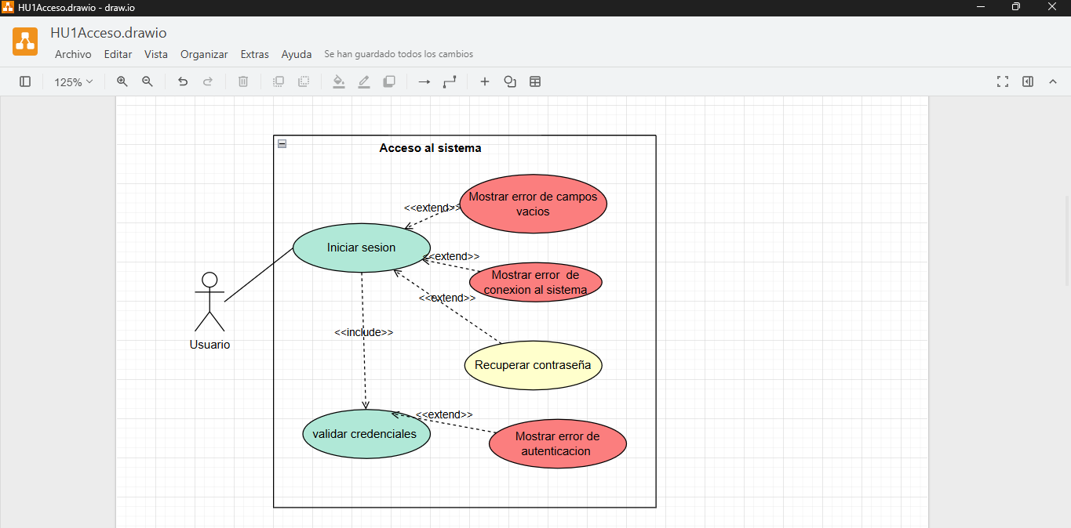

HU2 — Recuperar Contraseña
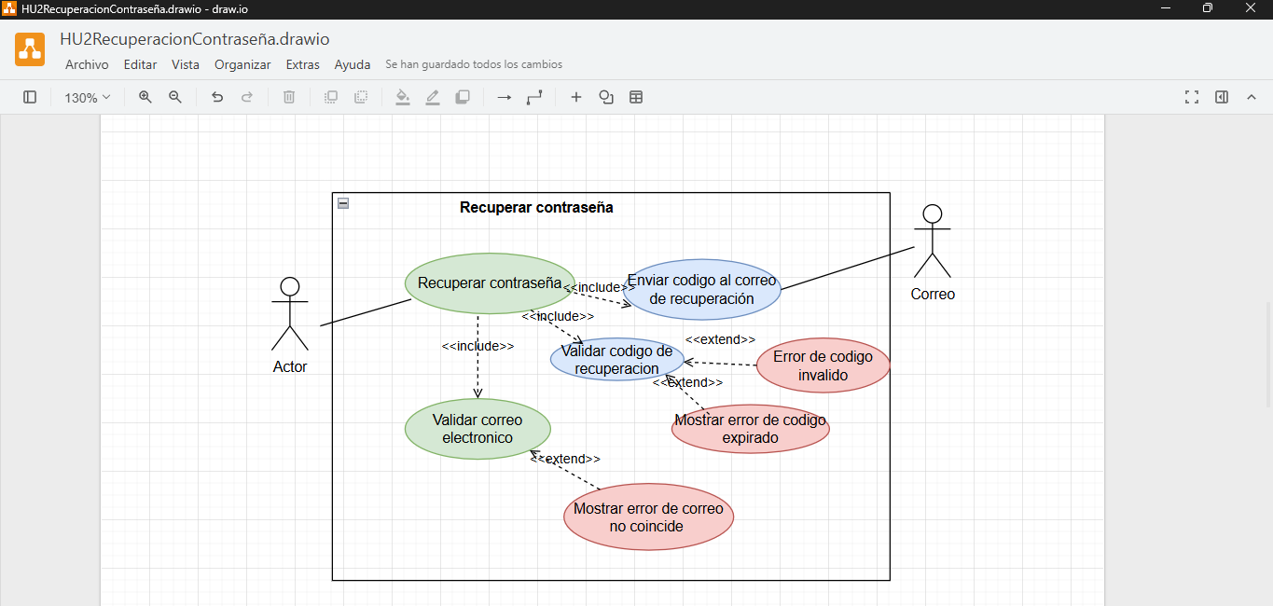

HU3 — Catálogo en Sitio Web
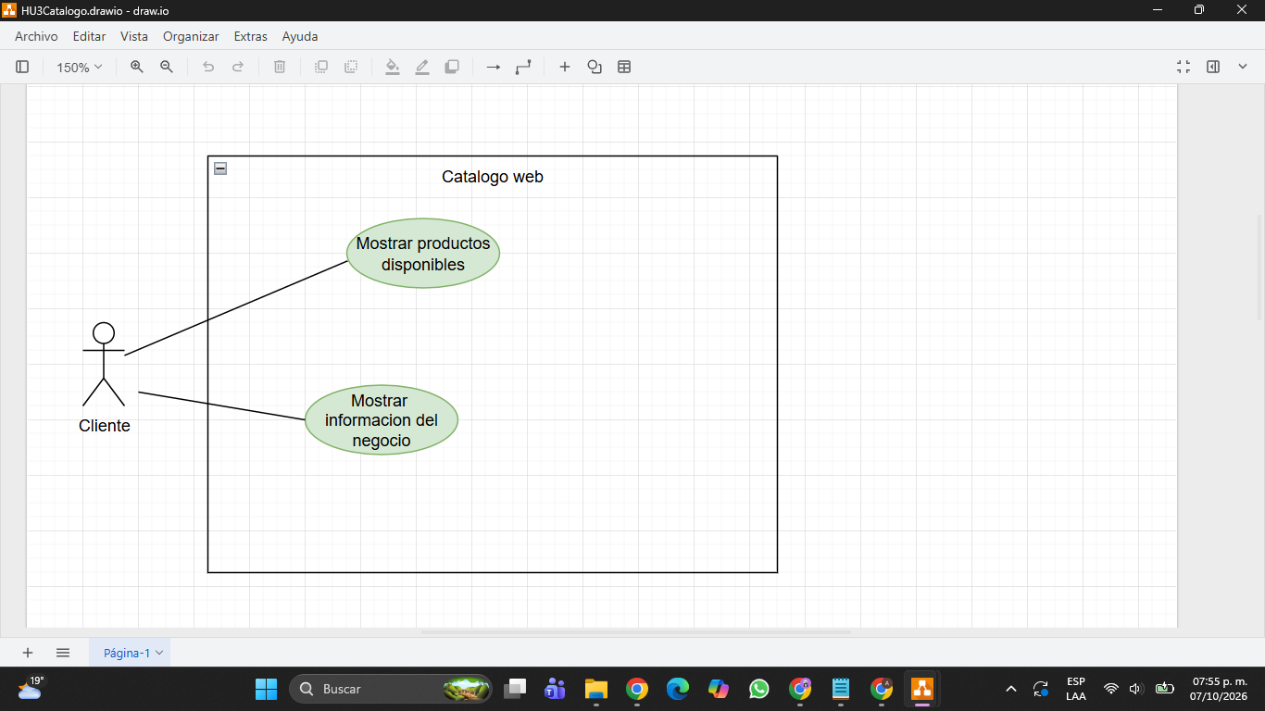

HU4 — Registro de Cliente
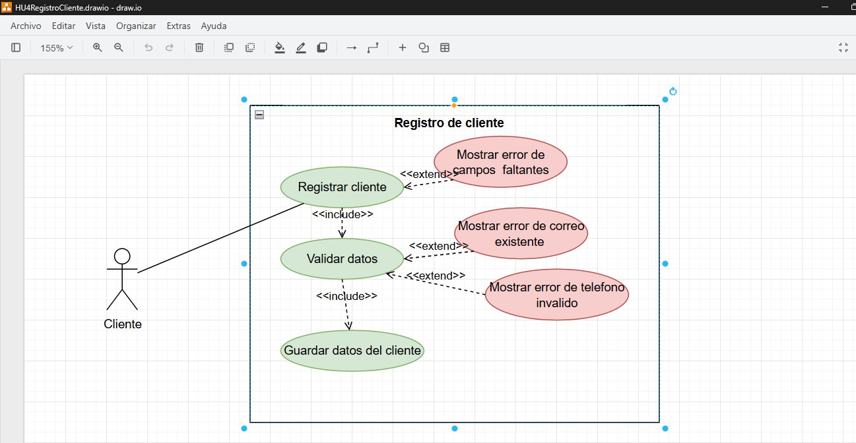

HU5 — Realizar Pedido en Línea
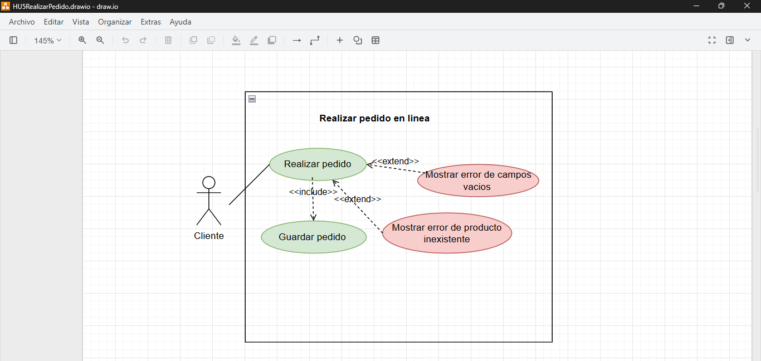

HU6 — Seguimiento de mi Pedido
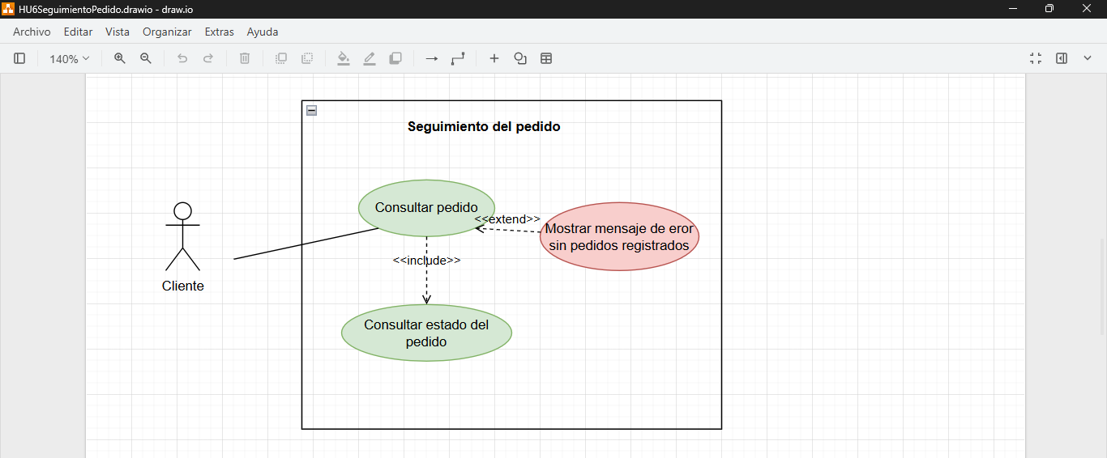

HU7 — Recepción de Pedidos en Línea
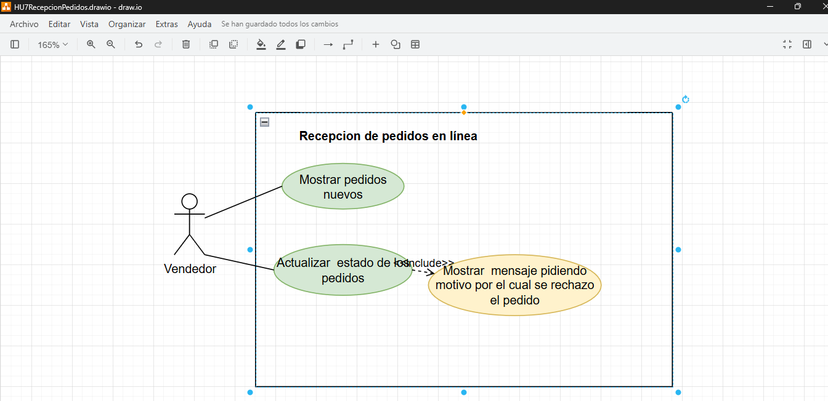

HU8 — Pedido Presencial

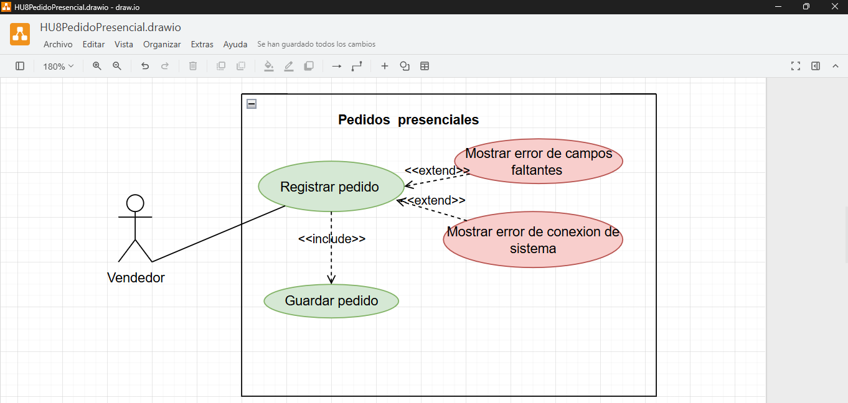

HU9 — Cobro y Ticket de Venta
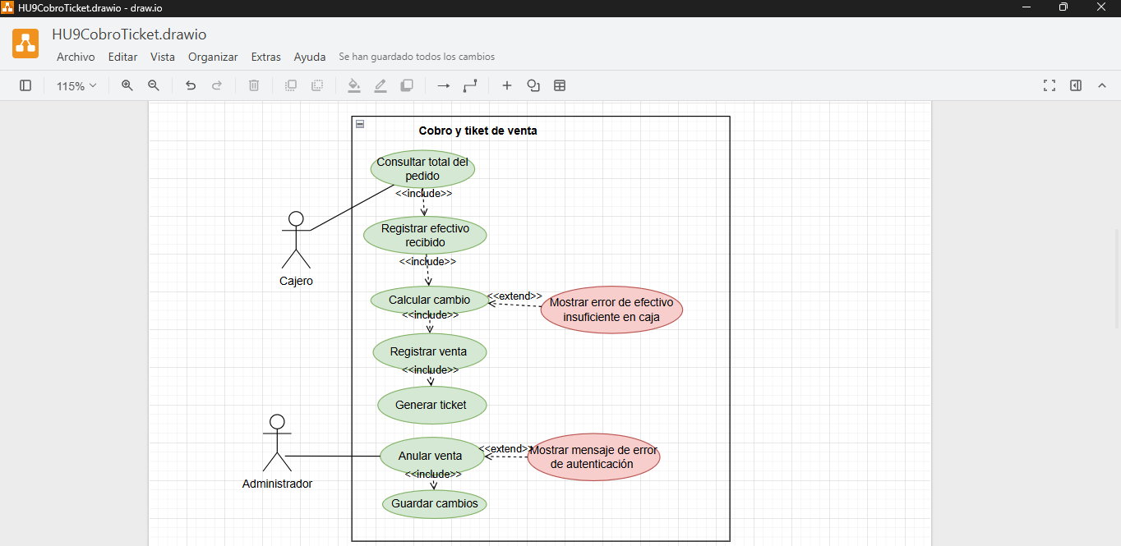

HU10 — Ruta de Entrega del Pedido
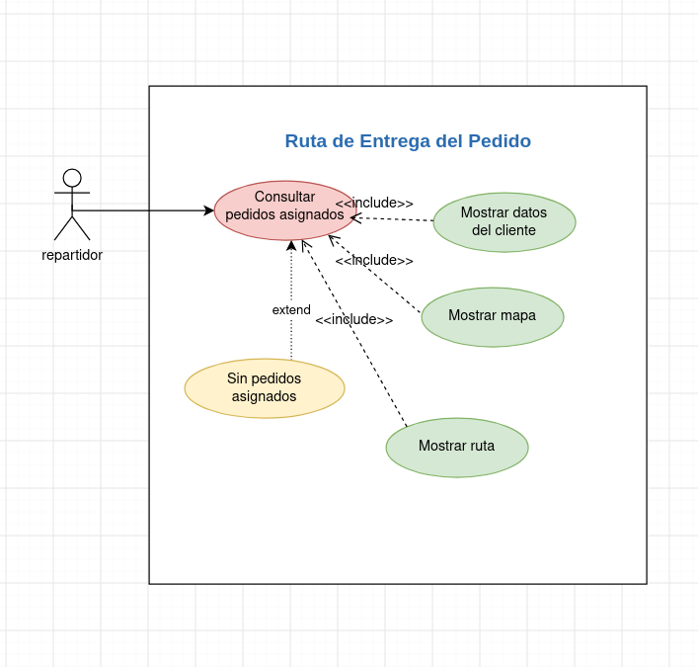

HU11 — Confirmar Entrega y Cobro
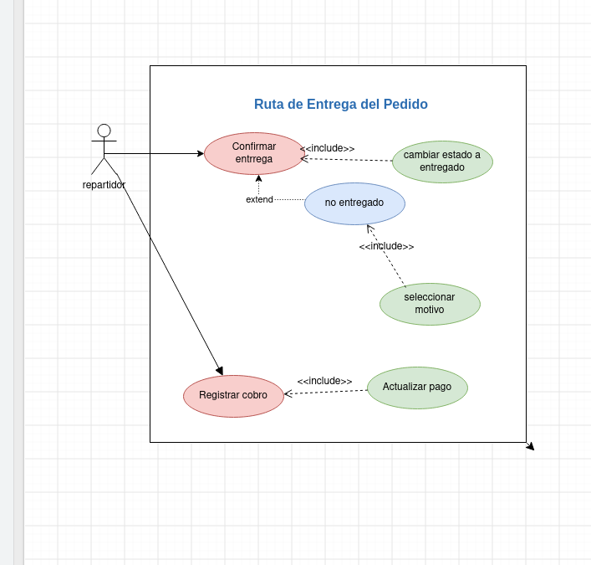

HU12 — Cierre de Caja
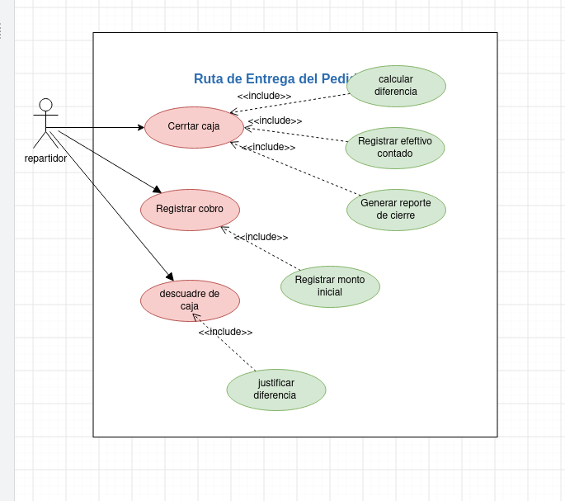

HU13 — Administrar Productos y Precios
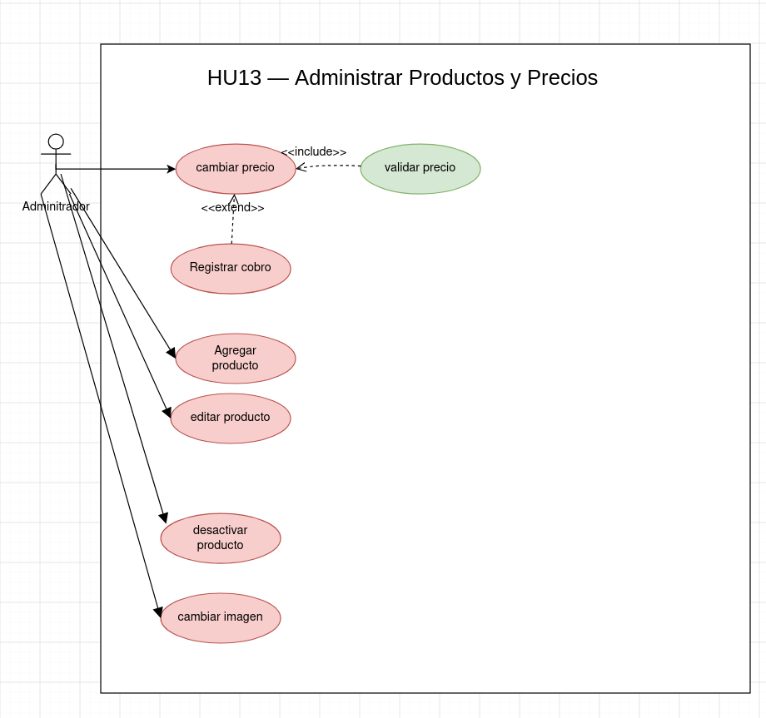

HU14 — Administrar Usuarios y Roles
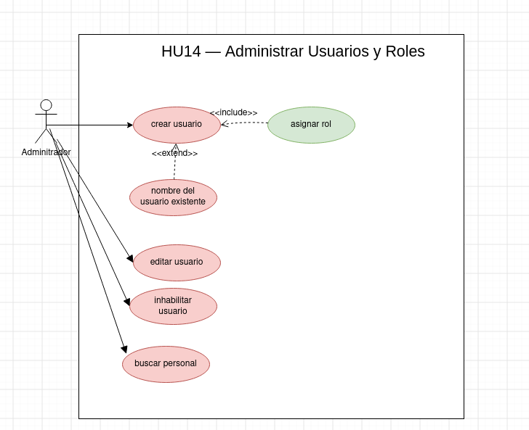

HU15 — Consulta de Pedidos y Reportes

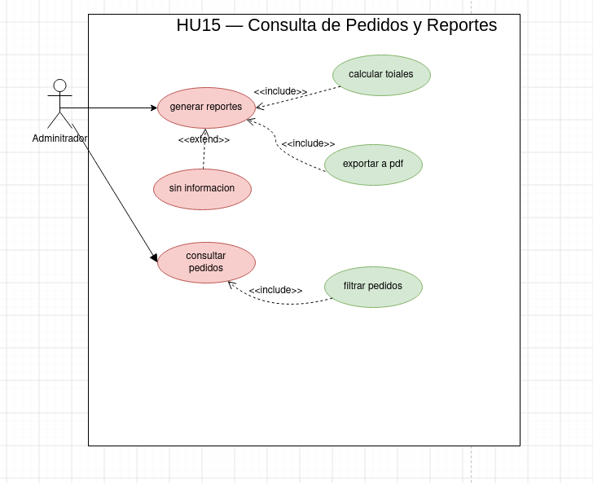

Modelo Relacional de BD

